收件人： | 发件人: 柴素珍
产品名称：半导体标记机 | 电 话： 15153151174
规格型号: STJ-DP50 | 日 期： 2011
主 题：标记机资料 | 报 价：
济南盛泰伟业技术有限公司是一家专业从事激光打标机、气动打标机及自动化控制系统设计、开发、销售的高科技公司。公司产品以激光打标机、气动打标机为主，不断在激光及工业自动化领域研发和扩充新的产品，致力于为制造业企业提供工业自动化打标设备。公司一直以技术创新为指导理念，吸纳行业顶尖技术，融汇制造行业高标准，开发、生产技术先进、性能稳定、行业领先的系列自动化设备及控制系统，提供工业应用领域中最佳系统集成解决方案。
公司拥有高效协作的技术和服务团队、高度协调的生产和服务网络，严格把握生产和销售的各个环节，对行业的应用需求变化能够迅速作出反应。我们的技术支持专家，随时准备为满足客户的各种要求提供多种形式的售前、售后支持。
“专业是基础、服务是保证、质量是信誉”始终是公司立基建业的宗旨和目标。公司本着“不断进取、与时俱进”的思想时时激励自己，用优异卓著的“诚信”产品积极参与国内外的市场竞争。
现将我公司设备的相关资料发送给您，希望您能满意。如有不清楚或疑问之处，请与我联系，真诚希望与您合作成功！
恭祝工作顺利，万事如意！
产品介绍

盛泰牌半导体激光打标机广泛应用于汽车、摩托车配件、航天航空器件、集成电路芯片、食品饮料烟草包装、手机按键、电池、电子元器件、电脑零配件及外设、五金工具、不锈钢器具、电器产品、通讯产品、医疗器械、卫浴洁具、钟表、首饰、工业轴承、电线电缆、服装饰品等众多领域的图形和文字的标记。

半导体泵浦系列激光打标机是使用振镜激光打标技术及国际上最先进的半导体泵浦激光技术，用波长1064nm半导体激光二极管泵浦Nd:YAG晶体，使YAG棒产生大量的反转粒子，在Q开关的作用下形成波长为1064 nm的巨脉冲激光束输出，激光束通过扩束、聚焦，最后通过控制振镜的偏转实现标刻。它是激光打标领域的一次突破性变革,此种激光器具有能耗小、电光转换效率高、激光输出模式稳定性好、可靠性高、体积小、打标效果好、无耗材等显著优点。

整机依照人体工程学原理采用一体化设计，外形美观、操作方便。重要光学部件均为欧美原装进口，光路系统采用全密封结构、具有光路预览和焦点指示功能、为机器长时间连续24小时工作提供了可靠的保障。
系统特点:
●稳定性好
半导体泵浦激光标记系统采用半导体技术取代传统的电真空技术。激励源采用大功率半导体矩阵，大大延长了产品的寿命和系统的稳定性。
●精度高
半导体泵浦激光打标系统输出光束质量更趋近理想模式，更适合于超精细加工，最小字符尺寸可达0.2mm,使激光标记的精度达到一个新的数量级。
●速度快
半导体泵浦激光打标系统采用超精细的光学器件，其振镜速度远高于传统激光系统。
●能耗低
半导体激光打标系统应用高效半导体矩阵，使激光转换效率大为提高。
●可靠性高
半导体激光打标系统的系统集成度高，不需要高压电源，高压器件，极大地保证系统可靠性。
●体积小
高度集成化的控制系统，有利于顾客更好地利用工厂空间.

一 STJ-DP50主要部件配置一览表
序号 | 名称 | 型号 | 数量 | 产地
1 | 高速振镜 | SGS600JS | 1 | 北京
2 | 半导体激光模块 | GTPC-50 | 1 | 北京吉泰
3 | 激光电源 | 单相，20A，GTPC-S | 1 | 北京吉泰
4 | 声光Q开关 | QS27-xx-x | 1 | 美国（英国）
5 | Q开关驱动器 | 500-50KHZ可调 | 1 | 桂林天浩
6 | 透镜 | 110mm *110mm | 1 | 新加坡波长
7 | 扩束管 | 4X | 1 | 新加坡波长
8 | 输出镜 | 15% | 1 | 新加坡波长
9 | 全反镜 | 100% | 1 | 新加坡波长
10 | 制冷机 | PH-LW16-BHP | 1 | 东露阳
11 | 控制卡 | D/A | 1 | 金橙子
12 | 软件 | 专用打标软件 | 1 | 金橙子
13 | 工控机 | JG-50 | 1 | 盛泰
14 | 电源箱 | JG5B0A | 1 | 盛泰

二 随机配件

序号 | 名称 | 数量 | 备注
1 | 脚踏开关 | 1
2 | 电源连接线 | 1
3 | 软件说明书 | 1
4 | 机器说明书 | 1
5 | 制冷机过滤网 | 1
6 | 过滤网拆卸把手 | 1
7 | 合格证，保修卡 | 1
8 | 数据光盘 | 1
9 | 显示器 | 1
10 | 鼠标键盘 | 1
11 | 板卡加密狗 | 1

三 主要技术参数
激光介质 | Nd：YAG
激光器类型 | 半导体侧泵激光器
激光波长 | 1064nm
最大激光功率 | 50W （75W可选）
激光重复频率 | 0-50KHZ
光束质量（M平方） | ﹤10
标准标刻范围 | 110mm*110mm
选配标刻范围 | 110mm*110mm 175mm*175mm 205mm*205mm
标刻线速 | ≤7000mm/s
标刻深度 | ≤0.3mm
标刻最小线宽 | 0.02mm
标刻最小字符 | 0.3mm
重复精度 | ±0.005mm
整机额定功率 | 2.5KW
电源 | 220V/50-60Hz/20A(带标准接地)

产品图片
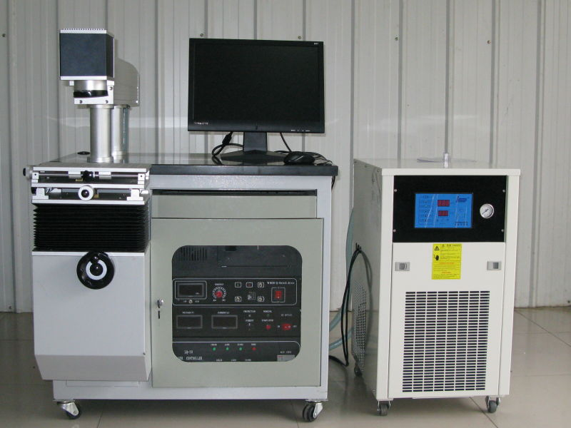
半导体一体机型
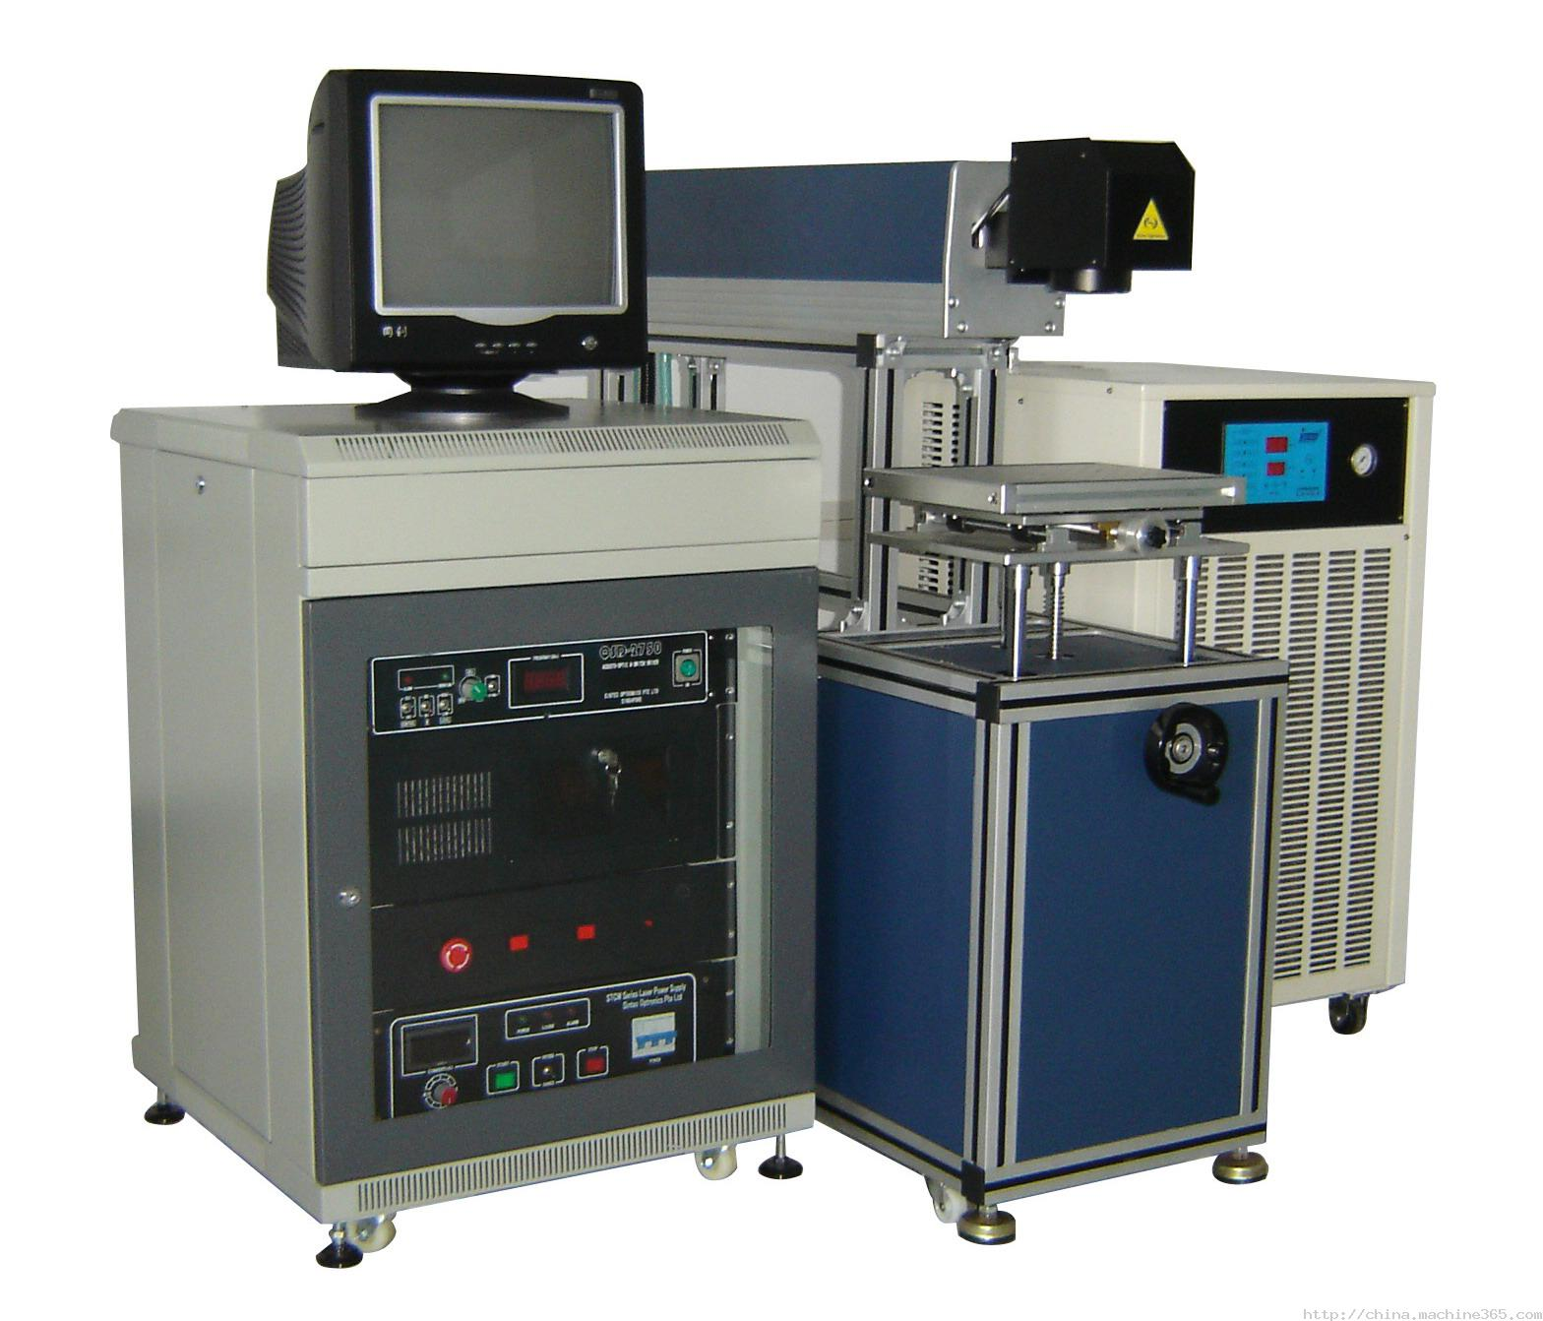
半导体分体机型

样品展示

